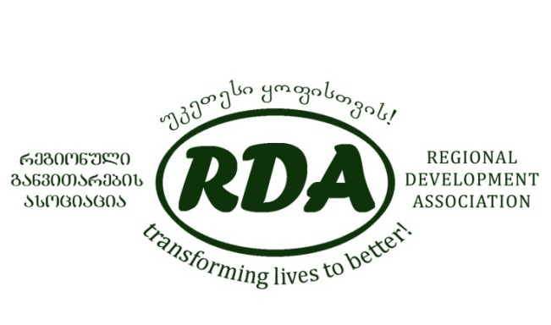
Regional Development Association
CDI-4

Инициатива развития местного населения

Программа конкурсных грантов
Развитие сельскохозяйственных кооперативов

»Ассоциация регионального развития» продолжает процесс устойчивого социально-экономического развития местных общин вдоль нефтепровода Баку-Тбилиси-Джейхан и Южно-Кавказского газопровода в 28 селах Самцхе-Джавахети и объявляет грантовый конкурс в рамках проекта «Развития сельскохозяйственных кооперативов». Проект (CDI4) инициировано и финансируется БП и его партнёрами в компаниях нефтепровода Баку-Тбилиси-Джейхан и Южно-Кавказского газопровода
Целью проекта является:
Объединение фермеров для создания успешной модели кооперативного хозяйства;
Содействие возрождению села и сельского хозяйства;
Развитие семейного хозяйства, их кооперация и укрепление их жизнеспособности;
Повышение продуктивности сельскохозяйственного производства, конкурентоспособности и доступности к обслуживанию.

Исходя из вышесказанного, RDA объявляет конкурс на получение грантов.
Целевые села проекта
Ахалцихе |  | Борджоми | Адигени
Вале | Ацкури | Сакире | Арали
Сакунети | Тцинубани | Тадзриси | Вархани
Цкалтбила | Ткемлана | Дгвари
Наохреби | Тсниси | Андезити
Схвилиси | Агара | Тсихисджвари
Цкрути | Земо Схвилиси | Табацкури
Тцира | Ивлита | Молити
Зикилия | Клде | Тори
Минадзе | Тисели

Финансирование по грантовой программе должно осуществляться только в 28 селах, указанных в рамках проекта CDI.
(Перечень целевых сел указан в графике).

Крайний (последний) срок подачи конкурсного заявления 18:00 по местному времени 10 марта 2014 года.

- Кто может подать заявление на грантовое финансирование?

- Инициативные группы, состоящие из физических лиц;
- Фермерские объединения;
- Участник проекта должен быть гражданином Грузии не моложе 18 лет и проживать в целевом селе.

В пределах данной грантовой программы финансированию не подлежат: государственные организации – местные и другие, международные организации.

При рассмотрении заявлений преимуществом будут пользоваться группы кооперативного типа и имеющие опыт.

Заявление грантового проекта нужно предоставить в офис «Ассоциации Регионального Развития»: Ахалцихе, ул. Св. Давида и Константина 21, тел: 0365220092, 595 01 69 90, Кока Догонадзе (Менеджер развития кооперативов).
Правила конкурса и форму заявления (приложение 1) можно получить по тому же адресу или найти на веб сайте ассоциации www.rda.org.ge, также можно обратиться к союзам местных общин и уполномоченным села.

Конкурсное заявление нужно предоставить в запечатанном конверте, на котором будет указан личность заявителя. В случае, если заявление представляет объединение фермеров или инициативная группа, на конверте следует указать название объединения или группы.

«Ассоциация Регионального Развития» оставляет право, не рассматривать поданный проект в случае, если он не удовлетворяет критерий, указанные для участия в конкурсе.

«Ассоциация Регионального Развития» не несет ответственность за расходы, затраченные участниками конкурса, связанные на подготовление и представление заявления.

2. Что следует учитывать при подготовке заявления на грантовое финансирование?

- Заявление на грант должен ясно отражать сферу конкретной деятельности в сельскохозяйственном секторе;
- Полная стоимость проекта должна быть отражена в бюджете проекта;
- Требуемая сумма должна быть в пределах от 500 до 20 000 долларов США (эквивалент в ларах);
- Необходимым условием является совместное (долевое) финансирование, не менее 10% от полной стоимости проекта;
(Следует учесть, что при оценке, преимущество будет присвоено проектам, в которых объем совместного (долевого) финансирования будет превышать 10%).
- Должны быть определены права и обязательства участников проекта;
- В заявлении чётко должны быть определены этапы осуществления проекта, перечень работ, сроки и ответственные лица;
- Количество членов в группе претендентов в селах, общинах и поселках, на которых распространяется действие закона Грузии «О социально-экономическом и культурном развитии высокогорных регионов», не должно быть менее 3-х, а на остальной территории Грузии, не менее 5;

3. Процедура рассмотрения заявления и принятия решения о грантовом финансировании

Организация проведет рассмотрение заявления и выявление победителя проектного предложения (заявления) на грантовое финансирование по ниже представленным критериям, которым будут присваиваться следующие количества очков:

Критерий отбора | Оценка
Заявление проекта написано понятно (на грузинском или русском языке), описывает потенциал запланированной деятельности | 10 балл
Устойчивость и жизнедеятельность чётко описано в проекте | 10 балл
В проекте ясно должны быть отражены риски и опасности | 10 балл
В заявлений чётко описаны этапы осуществления проекта | 10 балл
Ведомость прибыли-убытка бизнеса в течений 1 года | 10 балл
Долевое (совместное) финансовое соучастие чётко отражено в бюджете и не составляет меньше 10% общей стоимости проекта | 10 балл
Все пункты заявления проекта заполнены | 10 балл
Количество участвующих в проекте производственников | 10 балл
Бюджет заявления проекта реалистичен | 10 балл
Занятость/участие женщин в проекте | 5 балл
Работы предполагаемые по проекту осуществимы | 5 балл

4. Бюджет
Бюджет должен быть составлен в лари и отображать все расходы для осуществления проекта, в том числе:

 | Вид расходов | Единица | Стоймость единицы | Количество | Сумма стоймости | Количество затребованнойсуммы | Участие конкурсантов
 | Рабочие | Человек/день
1
2
3
4
 | Рабочие всего:
 | Основные средства | Штук
1
2
3
4
5
 | Основные средства, всего:
 | Другие расходы
1
2
3
4
5
6
7
 | Другие расходы всего: | x | x | x
 | Общая стоймость проекта: | x | x | x

Дата и место составления проекта Подпись представителя

____________________________________________ __________________________

Приложение 1: Форма заявления конкурсно/грантового проекта

Инициатива развития общества CDI-4

Программа конкурсных грантов
Развитие сельскохозяйственных кооперативов

Форма заявления конкурсно/грантового проекта должна отражать следующее, по данной последовательности:

- Название конкурсанта;
- Фамилия, имя, личный номер, дата и место рождения, место жительства и номер контактного телефона;
- Место осуществления проекта;
(Укажите село)
- Вид запланированной деятельности;
- Сроки осуществления проекта;
- Количество занятых в проекте людей, кроме непосредственно участвующих лиц;
(в том числе, количество женщин)
- Краткое описание проекта;
- Затребованная сумма;
(В лари)
- Сумма долевого финансового соучастия;
(В лари) (Доля должна составить не менее 10% всей стоимости проекта)
- Укажите, за какой период предполагаете получить прибыль;
- Укажите, на сколько процентов увеличится прибыль, по сравнению с существующим положением, в случае получения финансирования;
- Перспектива будущего расширения деятельности и краткое описание;
13.Была ли попытка затребовать финансирование на аналогичный проект;
(Если была, укажите- когда, от какой организации и с каким результатом)

